МІНІСТЕРСТВО ОСВІТИ І НАУКИ УКРАЇНИ НАЦІОНАЛЬНИЙ УНІВЕРСИТЕТ БІОРЕСУРСІВ І ПРИРОДОКОРИСТУВАННЯ УКРАЇНИ
КАФЕДРА ОБЛІКУ ТА ОПОДАТКУВАННЯ
ЗАПРОШУЄ НА НАВЧАННЯ ЗА СПЕЦІАЛЬНІСТЮ
«Облік і оподаткування»(освітня програма «Облік і аудит»)

КАФЕДРА ЗАБЕЗПЕЧУЄ ЯКІСНУ ПІДГОТОВКУ ФАХІВЦІВ ЗА ОСВІТНІМИ СТУПЕНЯМИ:

БАКАЛАВР:

Перелік конкурсних предметів для вступаючих за держзамовленням та за кошти фізичних
та юридичних осіб:
- Українська мова і література
- Математика
- Іноземна мова або географія (для вступників
за державним замовленням та за кошти фізичних та юридичних осіб);
Історія України або біологія (для вступників тільки за кошти фізичних та юридичних осіб)
Термін навчання: денна – 4 роки, заочна – 4,5 років.
Вступ на базі ОС “Молодший спеціаліст” - фахове вступне випробування.
Термін навчання 2–3 роки.

МАГІСТР:

Магістерські програми:
- «Облік, контроль, аналіз і оподаткування діяльності суб’єктів господарювання»,
- «Облік і контроль в державному секторі економіки»,
- «Обліково-контрольне забезпечення управління економічною безпекою».

Вступні іспити*:
- іспит з комплексу фундаментальних та професійно-орієнтованих дисциплін;
- іноземна мова *при вступі на базі ОС”Бакалавр”, здобутого за іншим напрямом складається додатковий іспит з економічної теорії.
Термін навчання – 1,5 року.

Аудитори Н.Гаєвська (АФ «Міжнародна аудиторська група»), С. Рогозний (АФ «HLB UKRAINE») та С.Поліщук (АФ «Юскутум аудит») обговорюють
зі студентами і викладачами питання реформування та перспективи розвитку аудиторської діяльності в Україні, квітень 2018 р.
Результати участі у Всекураїнському конкурсі наукових робіт, 2018 р: Яна Барановська дипломом та ІІ ступеня підтвердила високий рівень підготовки зі спеціальності
Магістри спеціальності “Облік і оподаткування” - учасники міжнародної стипендіальної програми “СМА Scholarship Program”

ПЕРЕВАГИ СПЕЦІАЛЬНОСТІ “ОБЛІК І ОПОДАТКУВАННЯ”
Бухгалтерський облік як наука і практична діяльність веде свій родовід ще від часів Луки Пачолі. І скільки б не минуло часу та як би не змінювався світ, роль бухгалтера в системі управління підприємством динамічно зростає, навіть й в умовах кризових явищ. Протягом декількох останніх років професія бухгалтера зі сторони попиту серед роботодавців займає четверте місце в рейтингу най- більш популярних професій на ринку праці. Сучасний бухгалтер займається не тільки веденням обліку, але й розробляє та супрово- джує реальні бізнес-плани, інвестиційні проекти, антикризові програми, здійснює економічні розрахунки та аналізує їх результати.

НАВЧАННЯ
Підготовка висококваліфікованих фахівців у сфері обліку, оподаткування, аналізу та аудиту здійснюється відповід- но до потреб вітчизняної економіки і європейських вимог. Наші випускники отримують широкі компетенції, які охо- плюють: навики організації та веден- ня бухгалтерського обліку підприємств різних організаційно-правових форм
із урахуванням особливостей та складності їх структури й потреб у обліковій інформації; поглиблені знання з розробки і використан- ня інформаційних систем і технологій в обліку, аналізі, оподаткуванні й аудиті; вміння здійснювати економічний аналіз, організовувати і проводити аудит відповідно до філософії та стратегічних цілей бізне- су. Зв’язок навчання з практикою, а також виробниче стажування випускників забезпечується через ділових та наукових партнерів, се- ред яких Міністерство аграрної політики та продовольства України, Державна аудиторська служба, Рахункова Палата України, суб’єкти господарювання аграрної сфери, Академія фінансового управління, аудиторські компанії «HLB UKRAINE» та «Міжнародна аудиторська гру- па», провідна консалтингова компанія EBS, Компанія “Інтелект-Сер- віс”, Центр сертифікованого навчання ТОВ «Проком» та ін.

НАУКОВО-ДОСЛІДНА РОБОТА СТУДЕНТІВ
З року в рік студенти: стають учасниками і переможцями олім- піад; презентують й захищають власні ідеї та дослідження на Все- українських, Міжнародних конференціях, конкурсах студентських

ПРАЦЕВЛАШТУВАННЯ
Після закінчення навчання за освітніми ступеня «Бака- лавр» і «Магістр» й одержання відповідного диплому випускники кафедри обліку та оподаткування НУБіП України досягають успі- ху і впевненого кар’єрного зростання на керівних посадах від- ділів обліку і звітності в міністерствах та відомствах, головними бухгалтерами, аудиторами, фінансовими директорами суб’єктів господарювання, консультантами зі специфіки оподаткуван- ня різних видів діяльності, а також створюючи власний бізнес.
Найталановитіші випускники мо- жуть продовжити навчання за тре- тім освітньо-на- уковим рівнем (аспірантура) й захистити дисер- таційну роботу, що дасть їм можли- вість реалізувати себе як науковець науково-дослідних інститутів, або ви- кладач вищих на- вчальних закладів.
Інформація для абітурієнтів:
офіційний сайт університету. https://nubip.edu.ua/entrant

наукових та дипломних робіт; приймають участь у міжнародних гран- тових стипендіальних програмах на право здійснення професійної діяльності, що безумовно, забезпечує суттєву конкурентну перевагу на ринку праці. Під час навчання студенти набувають неоціненного досвіду під час проходження стажування в Україні та за кордоном.
Контакти кафедри
03041, м. Київ, вул. Героїв оборони, 11, навчальний корпус №10, оф. 609-618. Тел.: (044) 527-83-61; 527-80-06
E-mail: book-keep_chair@nubip.edu.ua
Приймальна комісія 03041, м. Київ, вул. Генерала Родимцева, 19, навчальний корпус №1.
Тел.: (044) 527-83-08, (044) 285-42-63
E-mail: commission@nubip.edu.ua

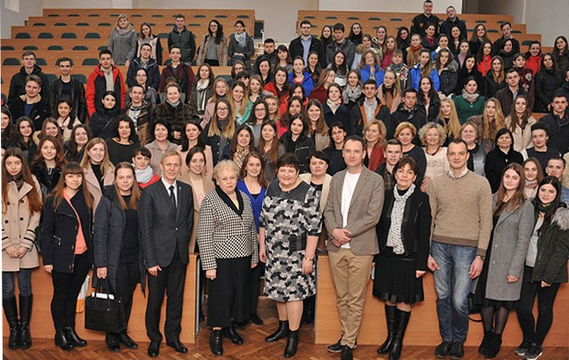
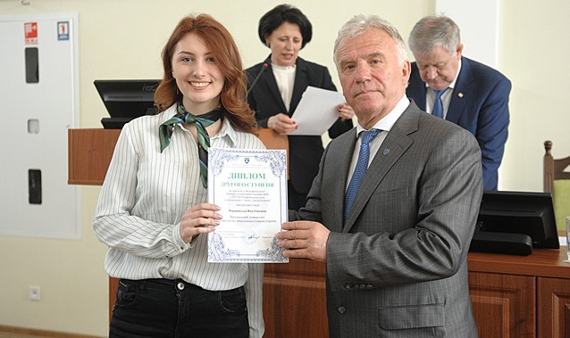
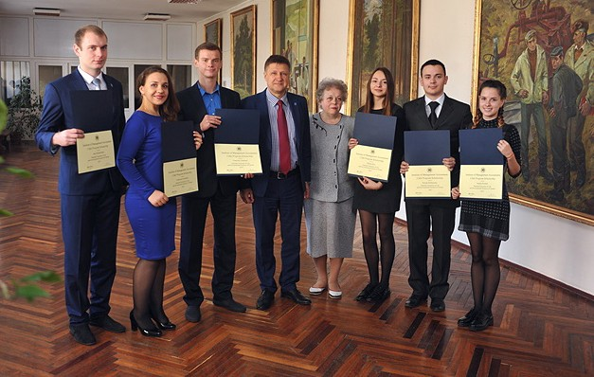
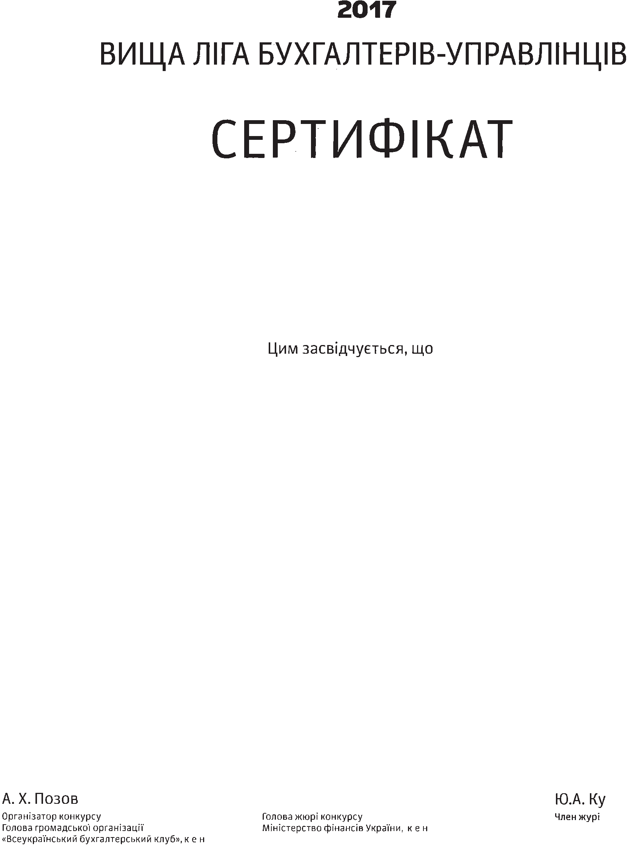
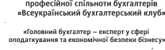
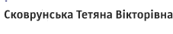
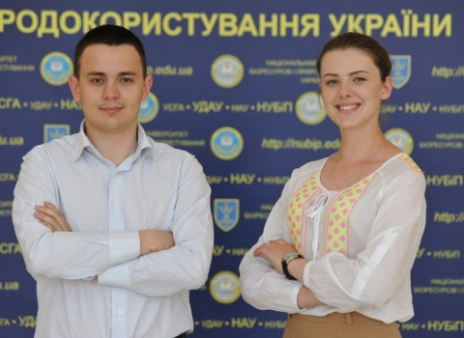
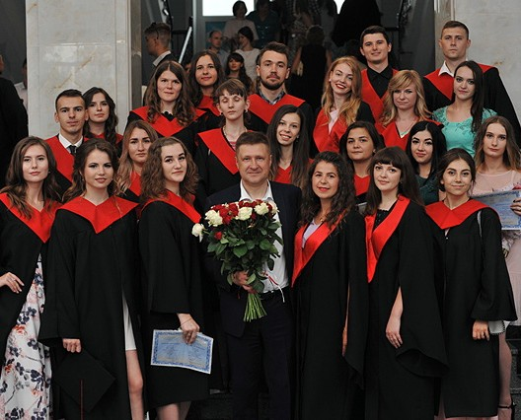
Ласкаво просимо за путівкою в успішне життя у лавах студентства кафедри обліку та оподаткування!

